Daheim Weihnachten feiern
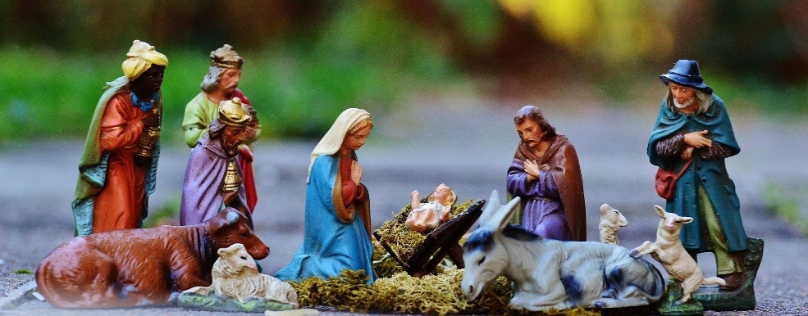
Zu Weihnachten feiern wir die Menschwerdung Gottes. Gott wurde einer von uns, einer, der das menschliche Leben mit allen seinen Höhen und Tiefen erfahren hat. Seine Menschwerdung beginnt mit der Geburt im Stall – eine unvorstellbare Armut.
Weihnachten ist auch ein Fest, das stark von Familientraditionen und Bräuchen geprägt ist. In diesem Jahr können vielleicht nicht alle Bräuche so umgesetzt werden, wie man es von den Jahren zuvor gewohnt ist.
Die folgenden Anleitungen sollen Ihnen Anregungen bieten, um zu Hause die Geburt Jesu zu feiern. Fühlen Sie sich frei, Ihre Traditionen, Lieblingsweihnachtslieder etc. einzubauen, so kann diese kleine Weihnachtsfeier zu Ihrer Feier werden.

Vorbereitungen / Vorüberlegungen
Gerade an Weihnachten spielt (Kerzen-)Licht eine große Rolle. Schaffen Sie mit Lichterketten und Kerzen eine besinnliche Atmosphäre.
Bitte bereitstellen:
1 große Kerze
1 Sandschale + lange dünne Kerzen in der Anzahl der Mitfeiernden (oder: Teelichter)
Aufgaben verteilen:
L: Leitung / den Ablauf gewährleisten
B: Bibeltext vorlesen. Wenn möglich, den Text auf drei Personen aufteilen.
G: Gebet sprechen
M: Musik / Lied(er) anstimmen, ggf. Instrumentalmusik vorbereiten.
(Oder: Lieder abspielen über einen CD-Player, Playlist oder Schallplatten.)

Ablauf
Versammeln Sie sich um den Tisch und zünden Sie die große Kerze an.
L: Kreuzzeichen: Im Namen des Vaters und des Sohnes und des Heiligen Geistes.
A (alle): Amen.
M / Lied: Alle Jahre wieder

L: Wir feiern heute Weihnachten, die Geburt Jesu Christi. Durch die Menschwerdung ist uns das Licht geschenkt. Lasst uns das Licht weitergeben und so für mehr Licht in der Welt sorgen. Entzünden wir unsere Kerzen und bringen so Licht in das Dunkel. Wer möchte, kann dabei sagen, wofür er oder sie dankbar ist.
Von Beginn an brennt eine Kerze in der Mitte, an dieser kann jetzt jede/r der Reihe nach seine Kerze anzünden. Diese brennende Kerze wird dann in die Sandschale gesteckt (bei Verwendung von Teelichtern: rund um die große Kerze dazustellen).
M / Lied: Oh du fröhliche
B: Weihnachtsevangelium – Lukas 2,1-20
Es geschah aber in jenen Tagen, dass Kaiser Augustus den Befehl erließ, den ganzen Erdkreis in Steuerlisten einzutragen. Diese Aufzeichnung war die erste; damals war Quirinius Statthalter von Syrien. Da ging jeder in seine Stadt, um sich eintragen zu lassen. So zog auch Josef von der Stadt Nazaret in Galiläa hinauf nach Judäa in die Stadt Davids, die Betlehem heißt; denn er war aus dem Haus und Geschlecht Davids. Er wollte sich eintragen lassen mit Maria, seiner Verlobten, die ein Kind erwartete. Es geschah, als sie dort waren, da erfüllten sich die Tage, dass sie gebären sollte, und sie gebar ihren Sohn, den Erstgeborenen. Sie wickelte ihn in Windeln und legte ihn in eine Krippe, weil in der Herberge kein Platz für sie war.
In dieser Gegend lagerten Hirten auf freiem Feld und hielten Nachtwache bei ihrer Herde. Da trat ein Engel des Herrn zu ihnen und die Herrlichkeit des Herrn umstrahlte sie und sie fürchteten sich sehr. Der Engel sagte zu ihnen: Fürchtet euch nicht, denn siehe, ich verkünde euch eine große Freude, die dem ganzen Volk zuteilwerden soll: Heute ist euch in der Stadt Davids der Retter geboren; er ist der Christus, der Herr. Und das soll euch als Zeichen dienen: Ihr werdet ein Kind finden, das, in Windeln gewickelt, in einer Krippe liegt. Und plötzlich war bei dem Engel ein großes himmlisches Heer, das Gott lobte und sprach: Ehre sei Gott in der Höhe und Friede auf Erden den Menschen seines Wohlgefallens.
Und es geschah, als die Engel von ihnen in den Himmel zurückgekehrt waren, sagten die Hirten zueinander: Lasst uns nach Betlehem gehen, um das Ereignis zu sehen, das uns der Herr kundgetan hat! So eilten sie hin und fanden Maria und Josef und das Kind, das in der Krippe lag. Als sie es sahen, erzählten sie von dem Wort, das ihnen über dieses Kind gesagt worden war. Und alle, die es hörten, staunten über das, was ihnen von den Hirten erzählt wurde. Maria aber bewahrte alle diese Worte und erwog sie in ihrem Herzen. Die Hirten kehrten zurück, rühmten Gott und priesen ihn für alles, was sie gehört und gesehen hatten, so wie es ihnen gesagt worden war.
Sie können jetzt den Ort wechseln und entweder bei der Krippe oder beim Christbaum weiterfeiern.
M / Lieder: Ihr Kinderlein kommet + Kommet ihr Hirten + …
(oder: weihnachtliche Musikstücke)
L / alle: Vater unser
G / Segen:
Möge das Licht dieser Nacht unser Leben erleuchten.
Möge das Kind in der Krippe unsere Herzen berühren.
Möge der Stern am Himmel unsere Gedanken führen.
Möge der Segen dieser Heiligen Nacht
auf uns herabkommen und allezeit bei uns bleiben.
A: Amen.
M / Lied: Stille Nacht, Heilige Nacht
(zusammengestellt von: Sabine Musenbichler)

